Eté 2015 –
Besoin de fraîcheur ?

Petite sélection non-exhaustive d’idées rafraîchissantes
pour profiter de la saison estivale en Suisse.

Sommaire.

1 LACS DE MONTAGNE. 2
2 SPORTS AQUATIQUES. 3
3 chutes et cascades. 4
4 Gorges. 5
5 CAVERNES ET GROTTES. 6
6 Dans la fraîcheur du crepuscule. 7
7 RAFRAICHISSEMENTS divers. 8
8 encore besoin de fraîcheur ? 8

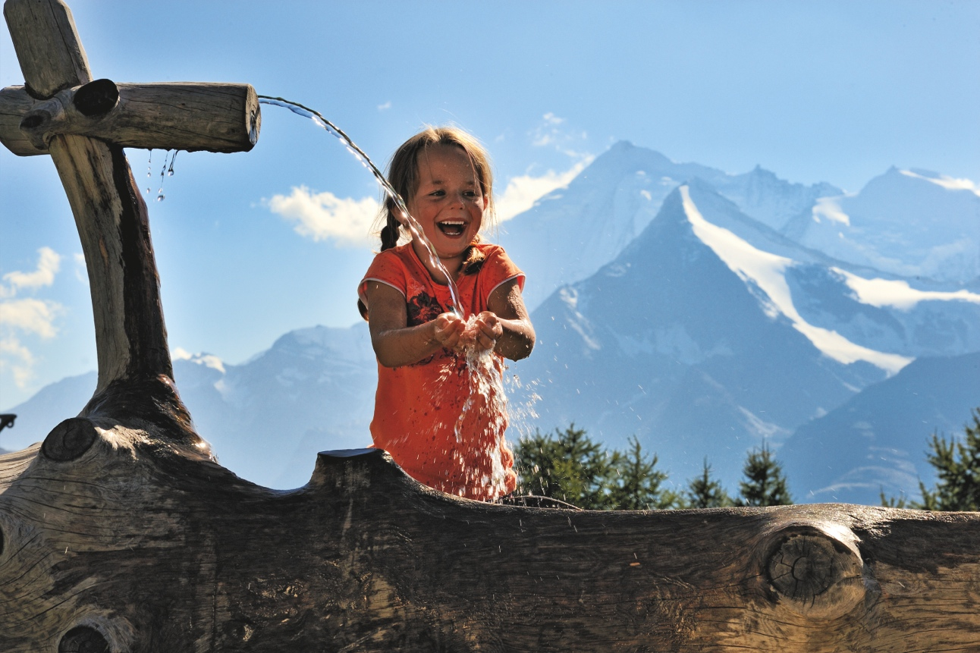

LACS DE MONTAGNE.

Grisons / Lag La Cauma, Flims
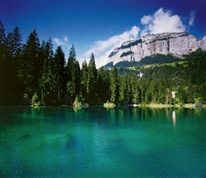
L’eau turquoise de ce petit bijou posé au milieu de la forêt de Flims à 997 m. d’altitude est irrésistible. En été, alimentée par des sources d’eau sous-terraines, elle reste agréablement tempérée. L’île boisée au centre du lac est accessible avec les barques proposées à la location. A proximité de Flims, deux autres lacs valent également le détour: le lac Cresta, aux eaux cristallines situé au-dessus des gorges du Rhin et accessible uniquement à pied et le lac de Laax, au cœur du village de Laax, avec sa plage et sa vue imprenable sur les sommets environnants.
En route: http://bitly.com/laglacauma

Valais / Blausee, Riederalp
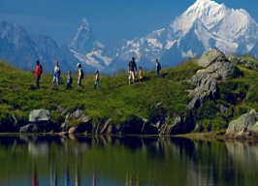
Bien que situé à 2207 m. d’altitude, le Blausee (Lac bleu) invite à la baignade estivale, puisque son eau peut atteindre 20 degrés. Posé dans un écrin de célèbres «4'000» (le Weisshorn, le Cervin, le Dom) dans l’Aletsch Arena, la région du Glacier d’Aletsch, il n’est qu’un des points d’intérêt de paysages sculptés par le glacier et ponctués d’autres lacs. Le Blausee est accessible en télécabine depuis Riederalp (destination interdite à la circulation automobile). Aux amateurs de rando, on proposera la grande randonnée des trois lacs (Blausee, Bettmersee, Märjelensee), qui offre des vues exceptionnelles sur glacier d’Aletsch: http://bitly.com/rando3lacs

En route: http://bitly.com/lac_bleu_riederalp

Oberland bernois / Seebergsee, Diemtigtal

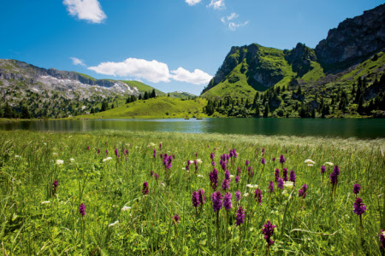
Le Seebergsee se trouve à 1831 m. d’altitude, au-dessus du Diemtigtal, à la fin d’une vallée latérale et à l’entrée du Simmental, dans le Parc naturel du Diemtigtal. Ce site naturel protégé est un paradis pour les amoureux de la nature et les randonneurs à pied ou en vélo. Un forfait de trois jours de découverte proposé par le parc permet de mieux faire connaissance avec cette vallée des merveilles: http://bitly.com/3joursdiemtigtal

En route: http://bitly.com/seebergsee_diemtigtal

Vaud Région / Lac Lioson, massif du pic Chaussy
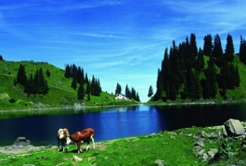
Dans le massif du Pic Chaussy, cette perle des lacs alpins est située à 1850 m. d’altitude. Accessible à pied (ou en vélo) depuis le Col des Mosses, c’est aussi un lieu apprécié des pêcheurs, de même que le Lac de l’Hongrin (http://bitly.com/lacdelhongrin_mosses). Le restaurant à proximité du lac Lioson avec son petit parc animalier fera la joie des enfants.

En route: http://bitly.com/lac_lioson

Encore plus de suggestions pour profiter des lacs de montagne:
http://bitly.com/lacsmontagne_ch

SPORTS AQUATIQUES.

Grisons / Canyoning dans les gorges de la Viamala
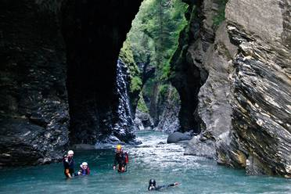
Les gorges de la Viamala (le mauvais chemin), près de Thusis, comptent parmi les plus célèbres de Suisse et constituent un terrain de jeu idéal pour les fans de canyoning (débutants ou confirmés). Les falaises spectaculaires de 300 m. de haut entre lesquelles serpentent les eaux du Rhin antérieur sont des coulisses idéales pour la pratique du canyoning.

En route: http://bitly.com/canyoning_viamala

Région de Berne-Argovie / en canoë au fil de l’Aar
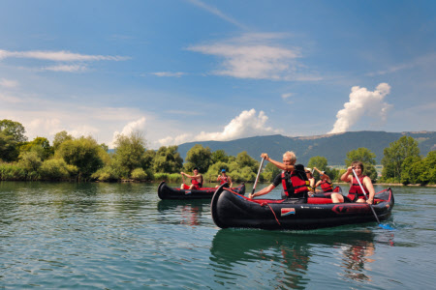
Visite du Plateau suisse vu de la rivière qui le traverse, de Bienne à l’Argovie, 120 km au fil de l’eau pour découvrir la Suisse au rythme des pagaies. Les parcours de diverses étapes sont proposés sous forme d’offres forfaitaires. Les visites à terre invitent, notamment, à la découverte des châteaux de Waldegg (SO) http://bit.ly/1CoCJhz
et Wildegg (AG) http://bitly.com/chateau_wildegg

En route: http://bitly.com/canoe_aar

Grisons / Du vent dans les voiles: kitesurf sur le lac de Silvaplana
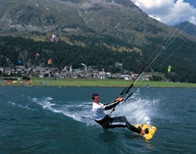
Le lac de Silvaplana, en Haute-Engadine, est la mecque suisse du windsurf et du kitesurf, grâce au vent de la Maloja qui souffle ici avec une précision toute suisse tous les jours peu après 12 heures. Dans le décor splendide des sommets environnants, les voiles créent un ballet coloré. Pour ceux qui préfèrent rester sur la terre ferme, un magnifique sentier piéton longe les deux lacs de jumeaux de Silvaplana et de Sils, de Silvaplana à Maloja. Sur le lac de Sils (1800 m. d’altitude), circulent les bateaux de la compagnie de navigation lacustre la plus haute d’Europe:
http://bitly.com/bateau_lacdesils

En route: http://bitly.com/silvaplana_kite

Encore plus de sports aquatiques:

http://bitly.com/aqua_sports_ete

chutes et cascades.

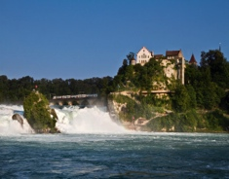
Suisse orientale / Chutes du Rhin, Neuhausen
Se tenir au-dessus des plus importantes chutes d’eau d’Europe, sentir le grondement de l’eau vibrer dans tout son corps, une expérience inoubliable à vivre aux chutes du Rhin à Schaffhouse. Le bateau, pour visiter les châteaux à proximité ou pour approcher au plus près les chutes et ressentir toute la puissance de l’eau, est le meilleur moyen de découvrir cette région qui vit au rythme du fleuve.

En route: http://bitly.com/chutes_rhin

Oberland bernois / Staubbachfall, Lauterbrunnen
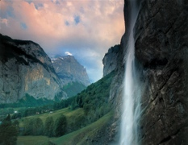
Avec près de 300 m. de hauteur, les chutes du Staubbach sont les 2e plus hautes chutes d’eau de Suisse après les chutes du Mürrenbach. Dans la vallée de Lauterbrunnen, ce sont plus de 70 chutes d’eau qui peuvent être admirées. Les chutes du Staubbach se trouvent à proximité d’un autre site spectaculaire: celui de la chute souterraine du Trümmelbach. En été, toutes deux sont accessibles par un sentier étroit et une galerie creusée dans le rocher. Des panneaux fournissent aux visiteurs des informations historiques et scientifiques sur ces phénomènes naturels.

En route: http://bitly.com/staubbachfall_rando

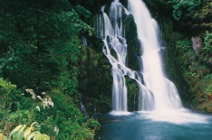
Fribourg / cascade près de Jaun

L’origine de cette cascade, alimentée par de l’eau prenant sa source au sommet du Vanil Noir (alt. 1920 m.) est restée longtemps une énigme, avant que la coloration de l’eau de la source permette, en 1928, d’identifier le trajet de l’eau. Jusqu’à 6000 litres se déversent chaque seconde de la cascade au mois de juin. Une excursion jusqu’au pied de la cascade est donc toute indiquée au cœur de l’été.

En route: http://bitly.com/cascade_jaun

Tessin / Cascade de Foroglio, Vallée de la Maggia
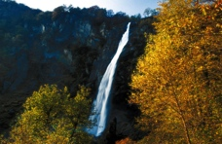
Le Tessin est particulièrement riche en cascades et chutes d’eau. L’une des plus spectaculaires est celle de Foroglio qui plonge dans le Val Bavona (haute vallée de la Maggia). Une excursion pour s’y rendre est l’occasion de découvrir le sentier didactique «Inalpe et désalpe dans le Val Bavona», qui débute dans les villages de Cavergno et Bignasco, suit le fond de la vallée pour mener les randonneurs en plusieurs étapes jusqu’à la Terra di Foroglio, Pontido et, par le Val Calneggia, jusqu’aux alpages situés à plus de 2000 mètres d’altitude.

En route: http://bitly.com/MyS_foroglio

Encore plus de cascades et de chutes d’eau:

http://bitly.com/MyS_cascades

Gorges.

Suisse orientale / gorges de la Tamina, Bad Ragaz
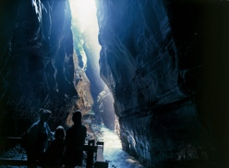
Des gorges étroites, où la lumière ne pénètre que vers midi: c’est ici que la rivière Tamina se faufile entre les falaises qui atteignent 70 m. de hauteur. Les gorges se visitent facilement aujourd’hui, une galerie protège le chemin creusé dans le rocher qui passe par la petite fontaine d'eau thermale pour aboutir à la grotte où jaillit l'eau chaude aux vertus curatives. La zone entière est classée aux paysages, sites et monuments naturels d’importance nationale (IFP).

En route: http://bitly.com/gorges_tamina

Jura & Trois-Lacs / Les gorges de l’Areuse
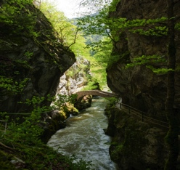
Partout où des cours d’eau se sont frayé un chemin à travers les plissements de la chaîne du Jura pour atteindre le Plateau, ils ont donné naissance à des gorges, comme, par exemple, les gorges de l’Areuse. Ici, le spectacle de l’eau au fil du chemin est présent à chaque instant. Une randonnée dans les gorges est proposée en version longue (31 km) ou en version courte (11,4 km).

En route: http://bitly.com/areuse

Valais / Gorges du Dailley, Les Marécottes
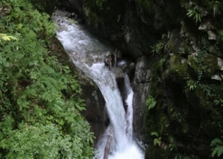
Les gorges du Dailley où coule La Salanche avant de se jeter dans le Rhône (cascade de la Pissevache) sont restées relativement confidentielles. Pourtant, le paysage rocailleux et les passages vertigineux dans les rochers (sentier sur passerelles de bois et caillebotis – non indiqué aux personnes sujettes au vertige) sont impressionnants.

En route: http://bitly.com/gorges_dailley

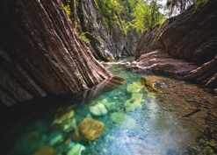
Tessin / Gorges de la Breggia, Mendrisio
Le géoparc des gorges de la Breggia, situé dans la partie basse du Mendrisiotto, met en valeur plus de 200 millions d’années du passé géologique de la région. Sa visite, sur 12 km de sentiers, constitue une passionnante immersion dans l’histoire de la Terre. Un dépliant traduit en quatre langues est disponible, ainsi qu’un GeoGuide qui comprend 23 points d’information (GeoStop) répartis le long du trajet.

En route: http://bitly.com/geoparc_breggia

Encore plus de gorges:

http://bitly.com/MyS_gorges

CAVERNES ET GROTTES.

Valais / Pavillon de glace, Mitelallalin
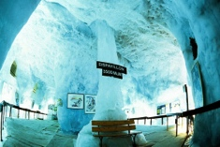
Au-dessus de Saas-Fee, le métro situé à la plus haute altitude au monde vous amène directement découvrir la grotte de glace du Mittelallalin, dans le ventre du glacier. Près de la station "Mittelallalin" du Métro Alpin, à 3456 m. d'altitude, cette immense grotte invite les visiteurs à s’immerger dans l’univers des glaces éternelles.

En route: http://bitly.com/glacier_allalin

Oberland bernois / St. Beatus-Höhlen, lac de Thoune
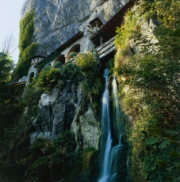
Il y a de cela 1900 ans, selon la légende, un terrible dragon avait élu domicile dans cette grotte sise dans le massif du Niederhorn, au bord du lac de Thoune. Le seul qui ait pu réussir à l’en déloger fut le moine itinérant irlandais Beatus. Aujourd’hui, la visite de ce merveilleux monde sous-terrain peut se faire sans aucun danger. Un kilomètre de promenade au cœur de la montagne permet d’admirer stalactites, stalagmites et cascades.

En route: http://bitly.com/beatus_grottes

Jura & Trois-Lacs / Moulins souterrains du Col des Roches
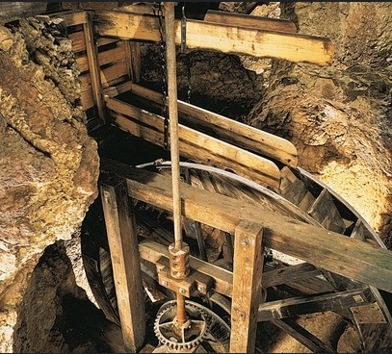
Difficile d’imaginer dans quelles conditions ces installations souterraines ont été aménagées il y a 400 ans. Et pourtant les moulins, ainsi que la scierie actionnés par l’énergie hydraulique, ont bien été construits là, dans des grottes karstiques, ainsi que dans des tunnels naturels et artificiels pour tirer parti de l’énergie hydraulique souterraine. Les moulins, merveilles d’ingéniosité ont été entièrement réhabilité par des bénévoles.

En route: http://bitly.com/moulins_roches

Valais / Mine de cuivre de la Lée, Zinal

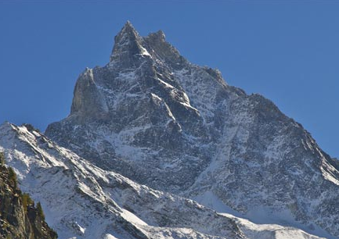
Témoin de l’exploitation du cuivre dans le Val d’Anniviers à la fin du 19e siècle, la mine de la Lée, désormais inexploitée, est la seule ouverte au public en Suisse. 500 mètres de galeries creusées par l’homme témoignent de l’époque où le minerai était extrait de la montagne.

En route: http://bitly.com/mine_cuivre

Encore plus de cavernes et de grottes:

http://bitly.com/cavernes_grottes

Dans la fraîcheur du crepuscule.

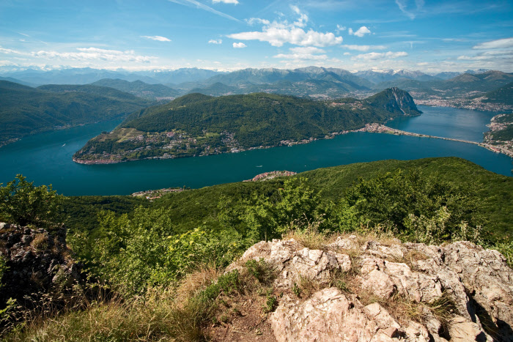
Tessin / Monte San Salvatore, Lugano
Un coucher de soleil depuis le «Pain de Sucre» de Lugano est un spectacle exceptionnel. Le sommet du Monte San Salvatore offre une vue panoramique sur tous les environs de Lugano et sur son lac. Le spectacle du coucher de soleil est le point d’orgue rafraîchissant d’une journée passionante à la découverte de la nature, par exemple après d’une randonnée pour monter au sommet (env. 2 heures de marche au départ de Lugano).

En route: http://bitly.com/monte_san_salvatore

Suisse centrale / Stanserhorn
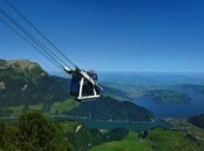
Pour échapper à la chaleur, quoi de mieux qu’une ascension du Stanserhorn avec le CabriO, seul téléphérique au monde à plateforme ouverte. À son bord, on profite du vent de la course et de la vue libre de câbles, ces derniers étant fixés de chaque côté de la cabine. Au sommet, la vue imprenable sur dix lacs et les Alpes est encore plus belle au coucher du soleil, qui illuminera un dîner aux chandelles (en fin de semaine uniquement).

En route: http://bitly.com/stanserhorn_diner

Grisons / Muottas Muragl
Le spectacle du coucher de soleil sur toute la vallée de la Haute-Engadine dans son écrin de sommets a inspiré de nombreux peintres, en particulier Giovanni Segantini. Après une randonnée sur le chemin des Philosophes (une rando de sept kilomètres) qui suit les pas de grands penseurs d’autrefois, la pause du crépuscule à la terrasse du restaurant de Muottas Muragl (alt. 2456 m.), face au grandiose spectacle de la nature est un moment qui reste longtemps en mémoire.

En route: http://bitly.com/muottas_muragl

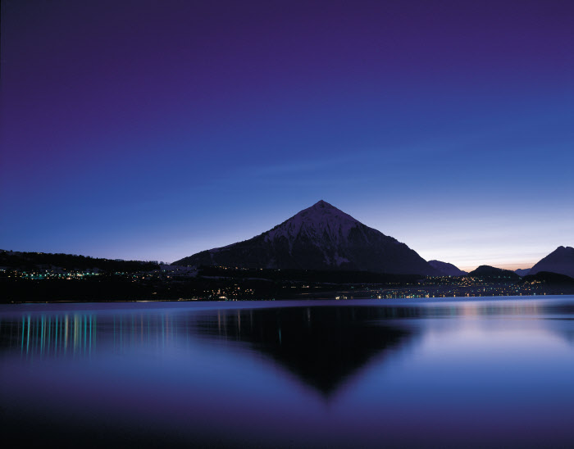
Oberland bernois / Niesen
Pyramide presque parfaite, le Niesen (alt. 2302 m.) domine les lacs de Thoune et de Brienz et offre, depuis la plateforme aménagée au sommet, un panorama époustouflant sur les sommets de l’Oberland bernois, sur le Plateau et jusqu’au Jura. Après le coucher du soleil, un dîner au clair de lune complète idéalement le programme du spectacle du panorama nocturne. Dormir au sommet de la pyrmide est également possible à l’hôtel du Niesen, bâti il y a près de 160 ans, et qui offre huit chambres confortables.

En route: http://bitly.com/niesen_pyramide

D’autres sites d’où admirer les plus beaux couchers de soleil:
http://bitly.com/MyS_couchers_soleil

Prendre l’air frais en montagne, en admirant quelques-uns des plus beaux panoramas de Suisse:

http://bitly.com/panoramas_montagne

RAFRAICHISSEMENTS divers.

Jura & Trois-Lacs / Sentier pieds nus, Rebeuvelier
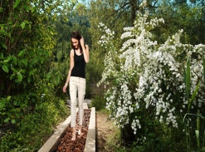
Laissez vos chaussures au début du chemin. Les divers matériaux dont il est composé permettront à vos pieds de se rafraîchir et se régénérer au contact du foin, de la boue ou du sable. Conçu selon les préceptes de la méthode Kneipp, cette randonnée d’une heure, sur deux kilomètres vous (re)donnera des ailes aux pieds.

En route: http://bitly.com/baladepiedsnus

Encore plus de fraîcheur pour les pieds et les jambes:

http://bitly.com/bains_kneipp

Valais / Ski d’été, Zermatt
Au-dessus de Zermatt, jusqu’à 3883 m. d’altitude, le domaine skiable le plus haut d’Europe, ouvert toute l’année, accueille les afficionados de la glisse (21km de descentes ou Snowpark pour les freestylers) recherchant le frais. En été, de nombreuses équipes nationales de ski s’entraînent ici, c’est donc l’occasion d’admirer aussi leurs exploits.

En route: http://bitly.com/zermatt_skiete

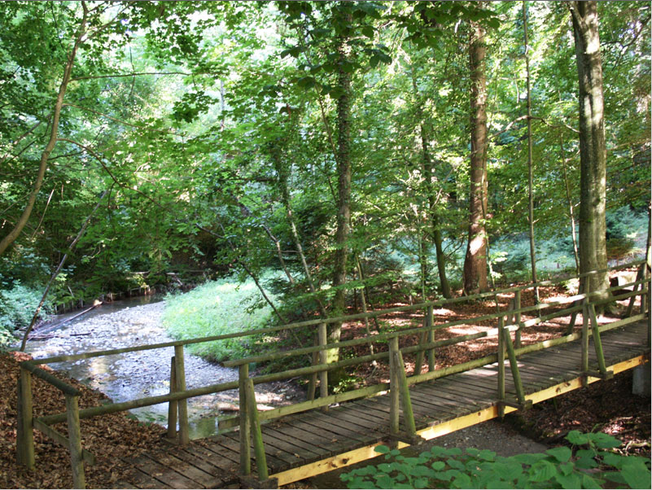
Canton de Vaud / Sentier de la Truite, Morges
Randonnée idéale pour les familles, le sentier de la Truite serpente à travers le sous-bois de Morges à Tolochenaz. Cette balade didactique de sept kilomètres permet de mieux comprendre l’écosystème, la culture du lac et de se familiariser, grâce aux panneaux explicatifs qui le jalonnent, avec la faune des rives sauvages et humides du Léman. De nombreux sites le long du Sentier de la Truite sont propices à une halte pique-nique.

En route: http://bitly.com/sentier_truite

encore besoin de fraîcheur ?
... si vous cherchez d’autres idées et suggestions d’escapades estivales en Suisse, n’hésitez pas à nous contacter:

044 288 13 63 (Véronique Kanel, pour les rédactions romandes)
044 288 12 70 (Daniela Bär, pour les rédactions suisses alémaniques)

media@switzerland.com

